Mesin Konversi Energi : Pertemuan ke 12

Lanjutan Pompa Kompresor

6.5.1.2. Pompa Aksi Ganda
Pompa terdiri atas dua silinder dengan satu plinger. Pada dasarnya setiap gerakan plunger pada satu silinder katup saluran keluar terbuka dan saluran masuk tertutup sedangkan pada slinder yang satu lainnya katup saluran keluar tertutup dan katup saluran masuk terbuka.
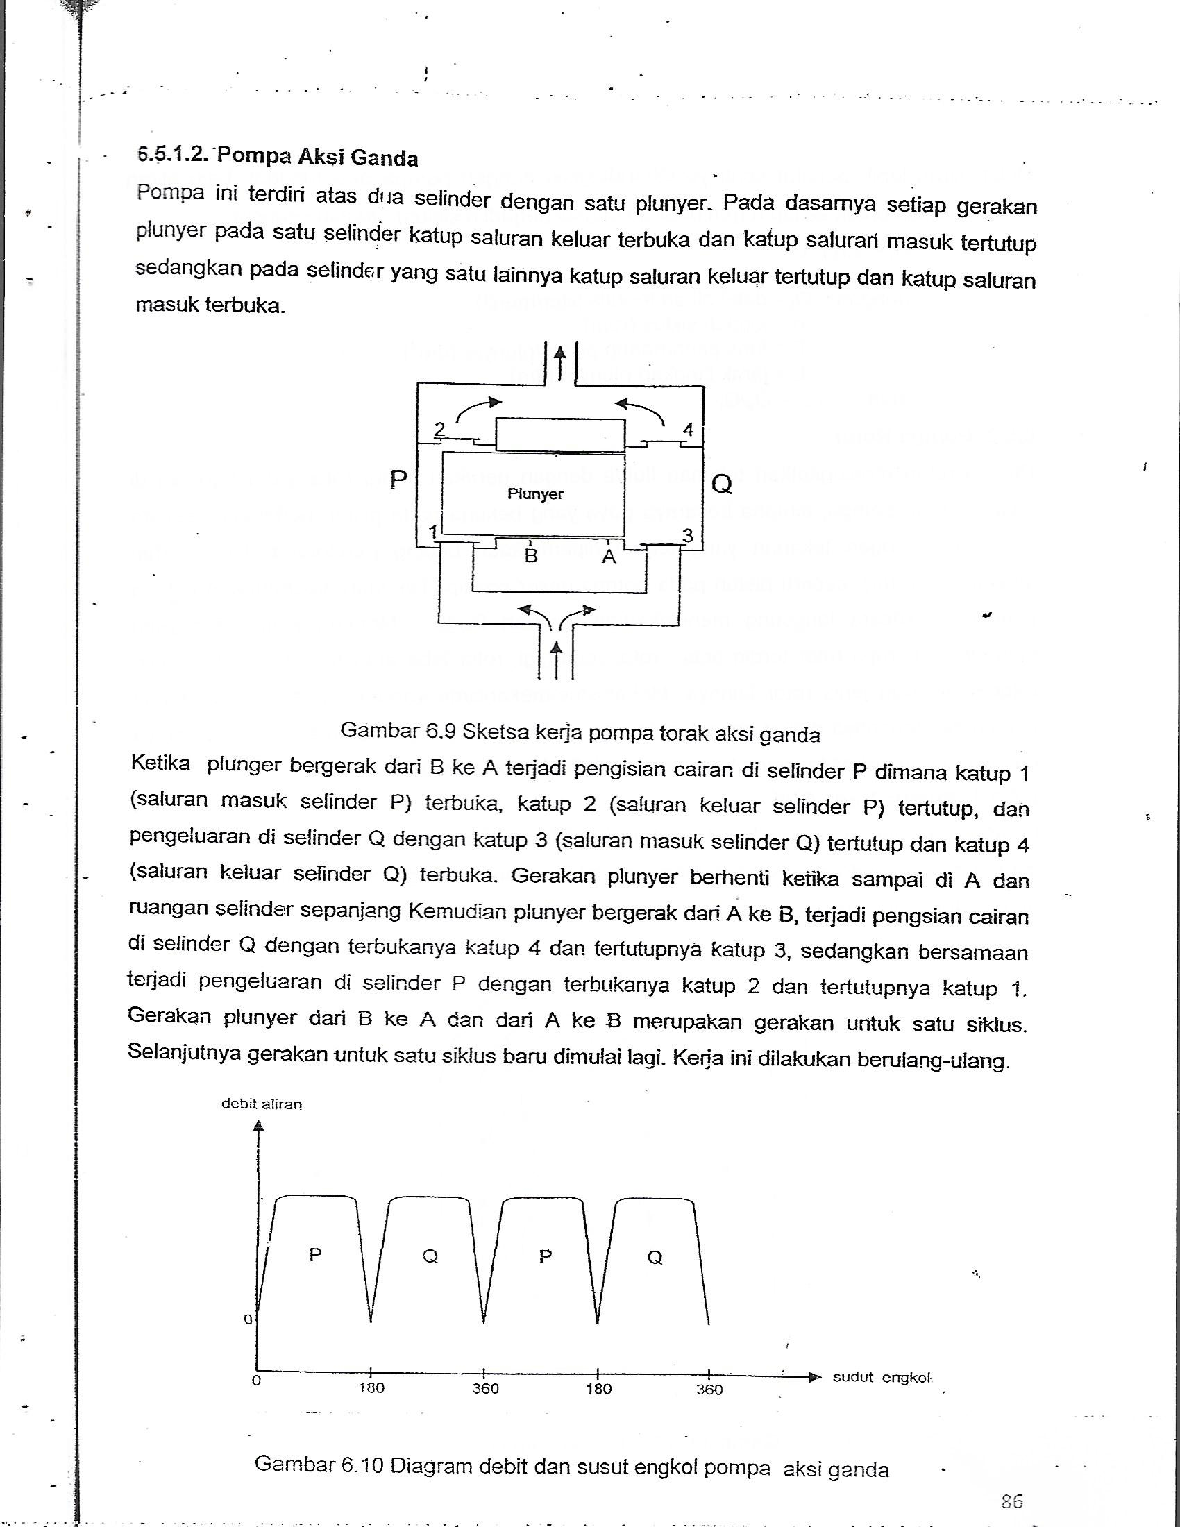
Gambar 6.9 Sketsa kerja pompa torak aksi ganda
Ketika plunger bergerak ari B ke A terjadi pengsian cairan di silinder P dimana katup1 (saluran masuk silinder P) terbuka, katup 2 (saluran keluar silinder P) tertutup, dan penge luaran di silinder Q dengan katup 3 (saluran masuk silinder Q) tertutup dan katup 4 (saluran keluar silinder Q) terbuka. Gerakan plunyer berhenti ketika sampai di A dan ruangan silinder P berisi dengan cairan. Kemudian punyer bergerak dari A ke B terjadi pengisian cairan di silinder Q dengan terbukanya katup 3 dan tertutupnya katup 4, sedangkan besamaan terjadi pengeluaran cairan di selinder P dengan terbukanya katup 2 dan terutupnya katup 1. Gerakan plunyer dari B ke A dan dari A ke B merupakan gerakan untuk satu siklus. Selanjutnya gerakan satu siklus baru dimulai lagi. Kerja ini dilakukan berulang-ulang.
Gambar 6.10 Diagram debit dan susut engkol pompa aksi ganda
Debit aliran lebih bersifat kontinyu dibandingkan engan pompa aksi tunggal. Laju aliran secara teoritis untuk setiap Rpm putaran engkol (terjadi n siklus) adalah sebesar :
Qt = 2n.F.L
keterangan: Qt = debit aliran teoritis (liter/menit)
F = luas penampang piston/plunyer (dm2)
n = jumlah siklus (Rpm)
L = jarak langkah plunyer (dm)
Dan : η_{V} = Qa/Qt
6.5.2. Pompa Rotor
Pompa rotary meningkakan tekanan fluida dengan gerakan suatu rotor yang berotasi di dalam rumah pompa, dimana besarnya gaya yang bekerja pada piston berkorelasi secara sebanding dengan tekanan yang terjadi di permukaan bidang pendorong (bidang dari mekanisme rotor), seperti piston pada pompa geser positip. Tekanan di permukaan bidang pendorong secara langsung meningkatkan tekanan fluida. Menurut jenis rotor yang pendorong secara langsung meningkatkan tekanan fluida. Menurut jenis rotor yang digunakan, pompa rotor digunakan teridiri atas : rotor roda gigi, rotor lobe atau rotor kem, rotor ulir, rotor sudu, dan jenis rotor lainnya. Mekanisme-mekanisme yang bergerak dalam rumah pompa clerencenya dibuat sangat minimum, fluida kerja yang digunakan pada umumnya cairan dengan viskositas yang tinggi termasuk fluida non-newtonian.
6.5.2.1. Pompa Roda Gigi
Pompa roda gigi menggunakan bentuk roda gigi (sedalam addendum dan dedendum roda gigi) untuk mendorong secara langsung cairan dan meningkatkan tekanannya sesuai dengan tekanan yang terjadi di permukaan gigi.
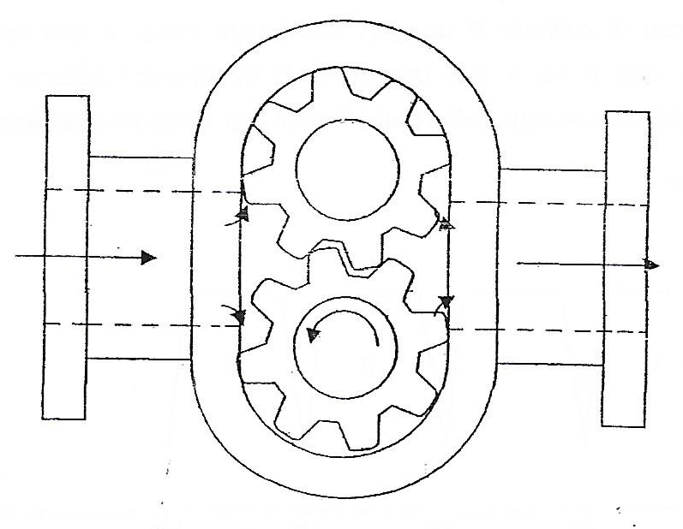
Gambar 6.11. Sketsa pompa roda gigi
Debit aliran pompa roda gigi untuk putaran roda gigi sebesar n rotasi permenit dengan jumlah gigi z, lebar gigi b, tinggi gigi t, dan diameter roda gigi d, adalah :
Qt = 2π.d.n.t.z⁻¹
dengan : Qt = debit aliran teoritis (liter/menit)
n = putaran cam (Rpm)
d = diameter roda gigi (dm)
t = tinggi gigi (dm)
b = lebar gigi (dm)
z = jumlah gigi.
6.5.2.2. Pompa Lobe (Pompa Cam)
Pompa cam menggunakan bentuk cam atau lobe roda gigi untuk menjerap dan mendorong secara langsung cairan dan meningkatkan tekanannya sesuai dengan tekanan yang terjadi di permukaan dinding cam.
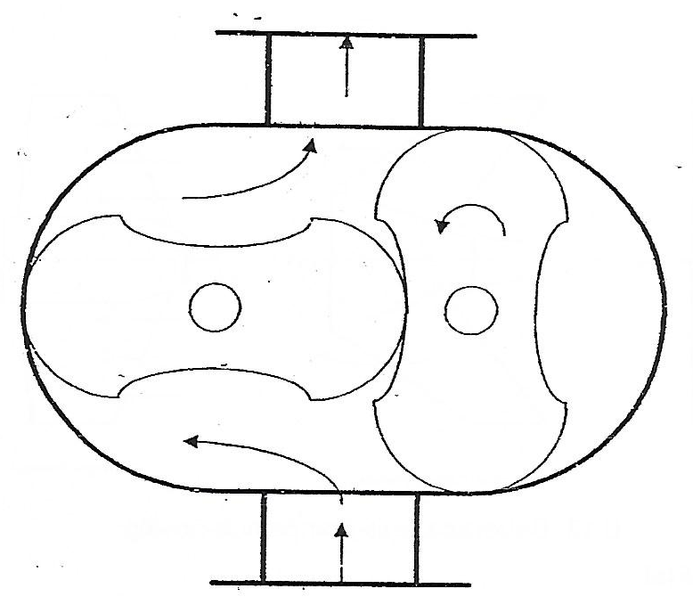
Gambr 6.12. Sketsa pompa lobe
Debit aliran untuk putaran cam sebesr n rotasi permenit dengan volume ruang pompa sebesar V dan volume cam adalah Vc, adalah :
Qt = n(V – Vc)
dengan : Qt = debit aliran teoritis (liter/menit)
n = putaran cam (Rpm)
V = volume rumah pompa (dm³)
Vc= volume cam (dm³)
6.6. Pompa Non-positip
Pompa gesr non-positip atau pompa dinamik meningkatkan tekanan cairan tidak secara langsung melalui gaya-gaya yang bekerja pada mekanismenya. Mekanisme gerak dari pompa berfungsi meningkatkan energi kinetis dari cairan (hal inilah yang menjadi perbedaan utama antara pompa geserpositip dengan pompa dinamik atau pompa geser non-posiip), jadi kerja mekanis dikonvesikan menjadi energi kinetis aliran. Tahapan proses yang dialami aliran selanjutnya di dalam pompa adalah proses konversi energi kinetis menjadi tekanan dengan difusor, dan tekanan cairan meningkat hasil proses di difusor.
Gaya-gaya yang terjadi pada aliran terbagi atas tiga macam, yaitu gaya sentrifugal, gaya aksial, dan gaya radial. Atas dasar gaya-gaya yang bekerja pada aliran itu, pompa geser non-positip atau pompa dinamik terbagi atas jenis : pompa sentrifugal, pompa aksial, dan pompa radial atau pompa francis.
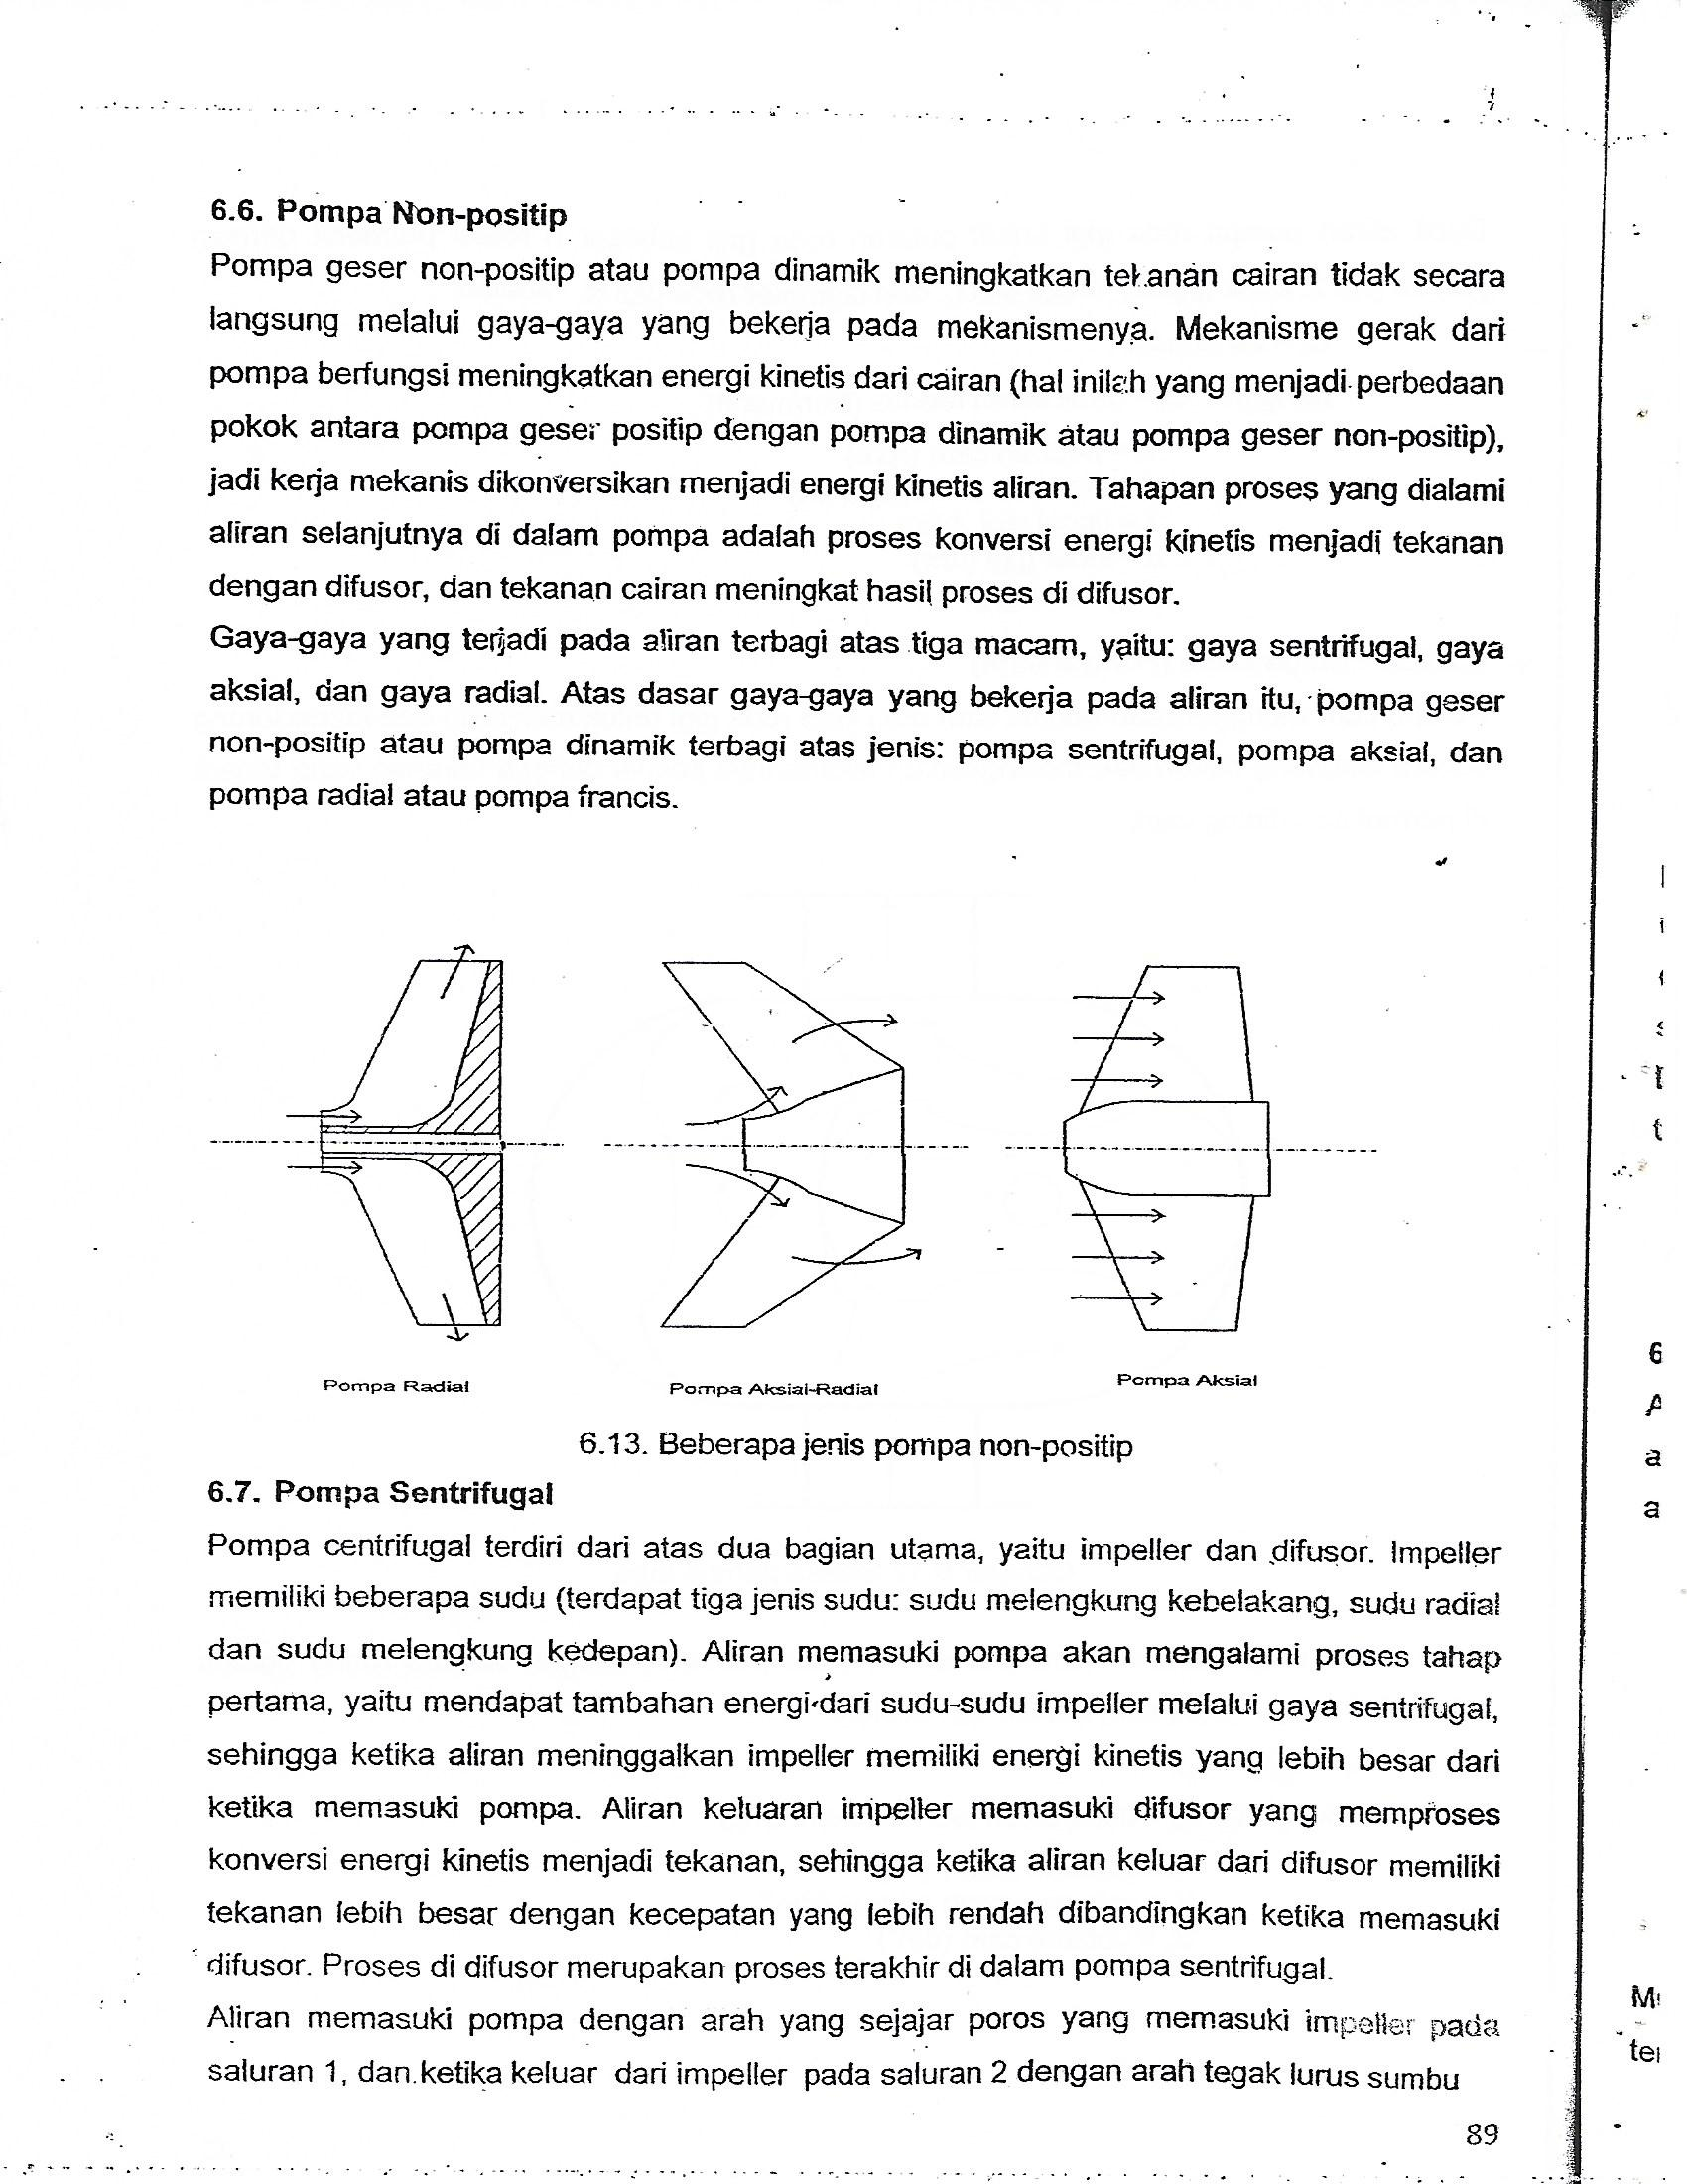
Gambar 6.13. Beberapa jenis pompa non-positip
6.7. Pompa Sentrifugal
Pompa sentrifugal dari terdiri atas dua bagian utama, yaitu impeller dan difusor. Impeller memiliki beberapa sudu (terdapat tiga jenis sudu : sudu melengkung kebelakng, sudu radial, dan sudu melengkun kedepan). Aliran memasuki pompa akan megalam proses tahap pertama, yaitu mendapat tambahan energi dari sudu-sudu impeller melalui gaya sentrifugal, sehingga ketika aliran meninggalkan impeller memiliki energi kinetis yang lebih besar dari ketika memasuki pompa. Aliran keluaran impeller memasuki difusor yang memproses konveksi energi kinetis menjadi tekanan, sehingga ketika aliran keluar dari difusor memiliki tekanan lebih besar dengan keepatan yang leih rendah dibandingkan ketika memasuki difusor. Proses di difusor merupakan proses terakhir di dalam pompa sentrifugal.
Aliran memasuki pompa dengan arah yang sejajar poros ang memasuki impeller pada saluran 1, ketika keluar dari impeller pada saluran 2 dengan arah tegak lurus sumbu poros
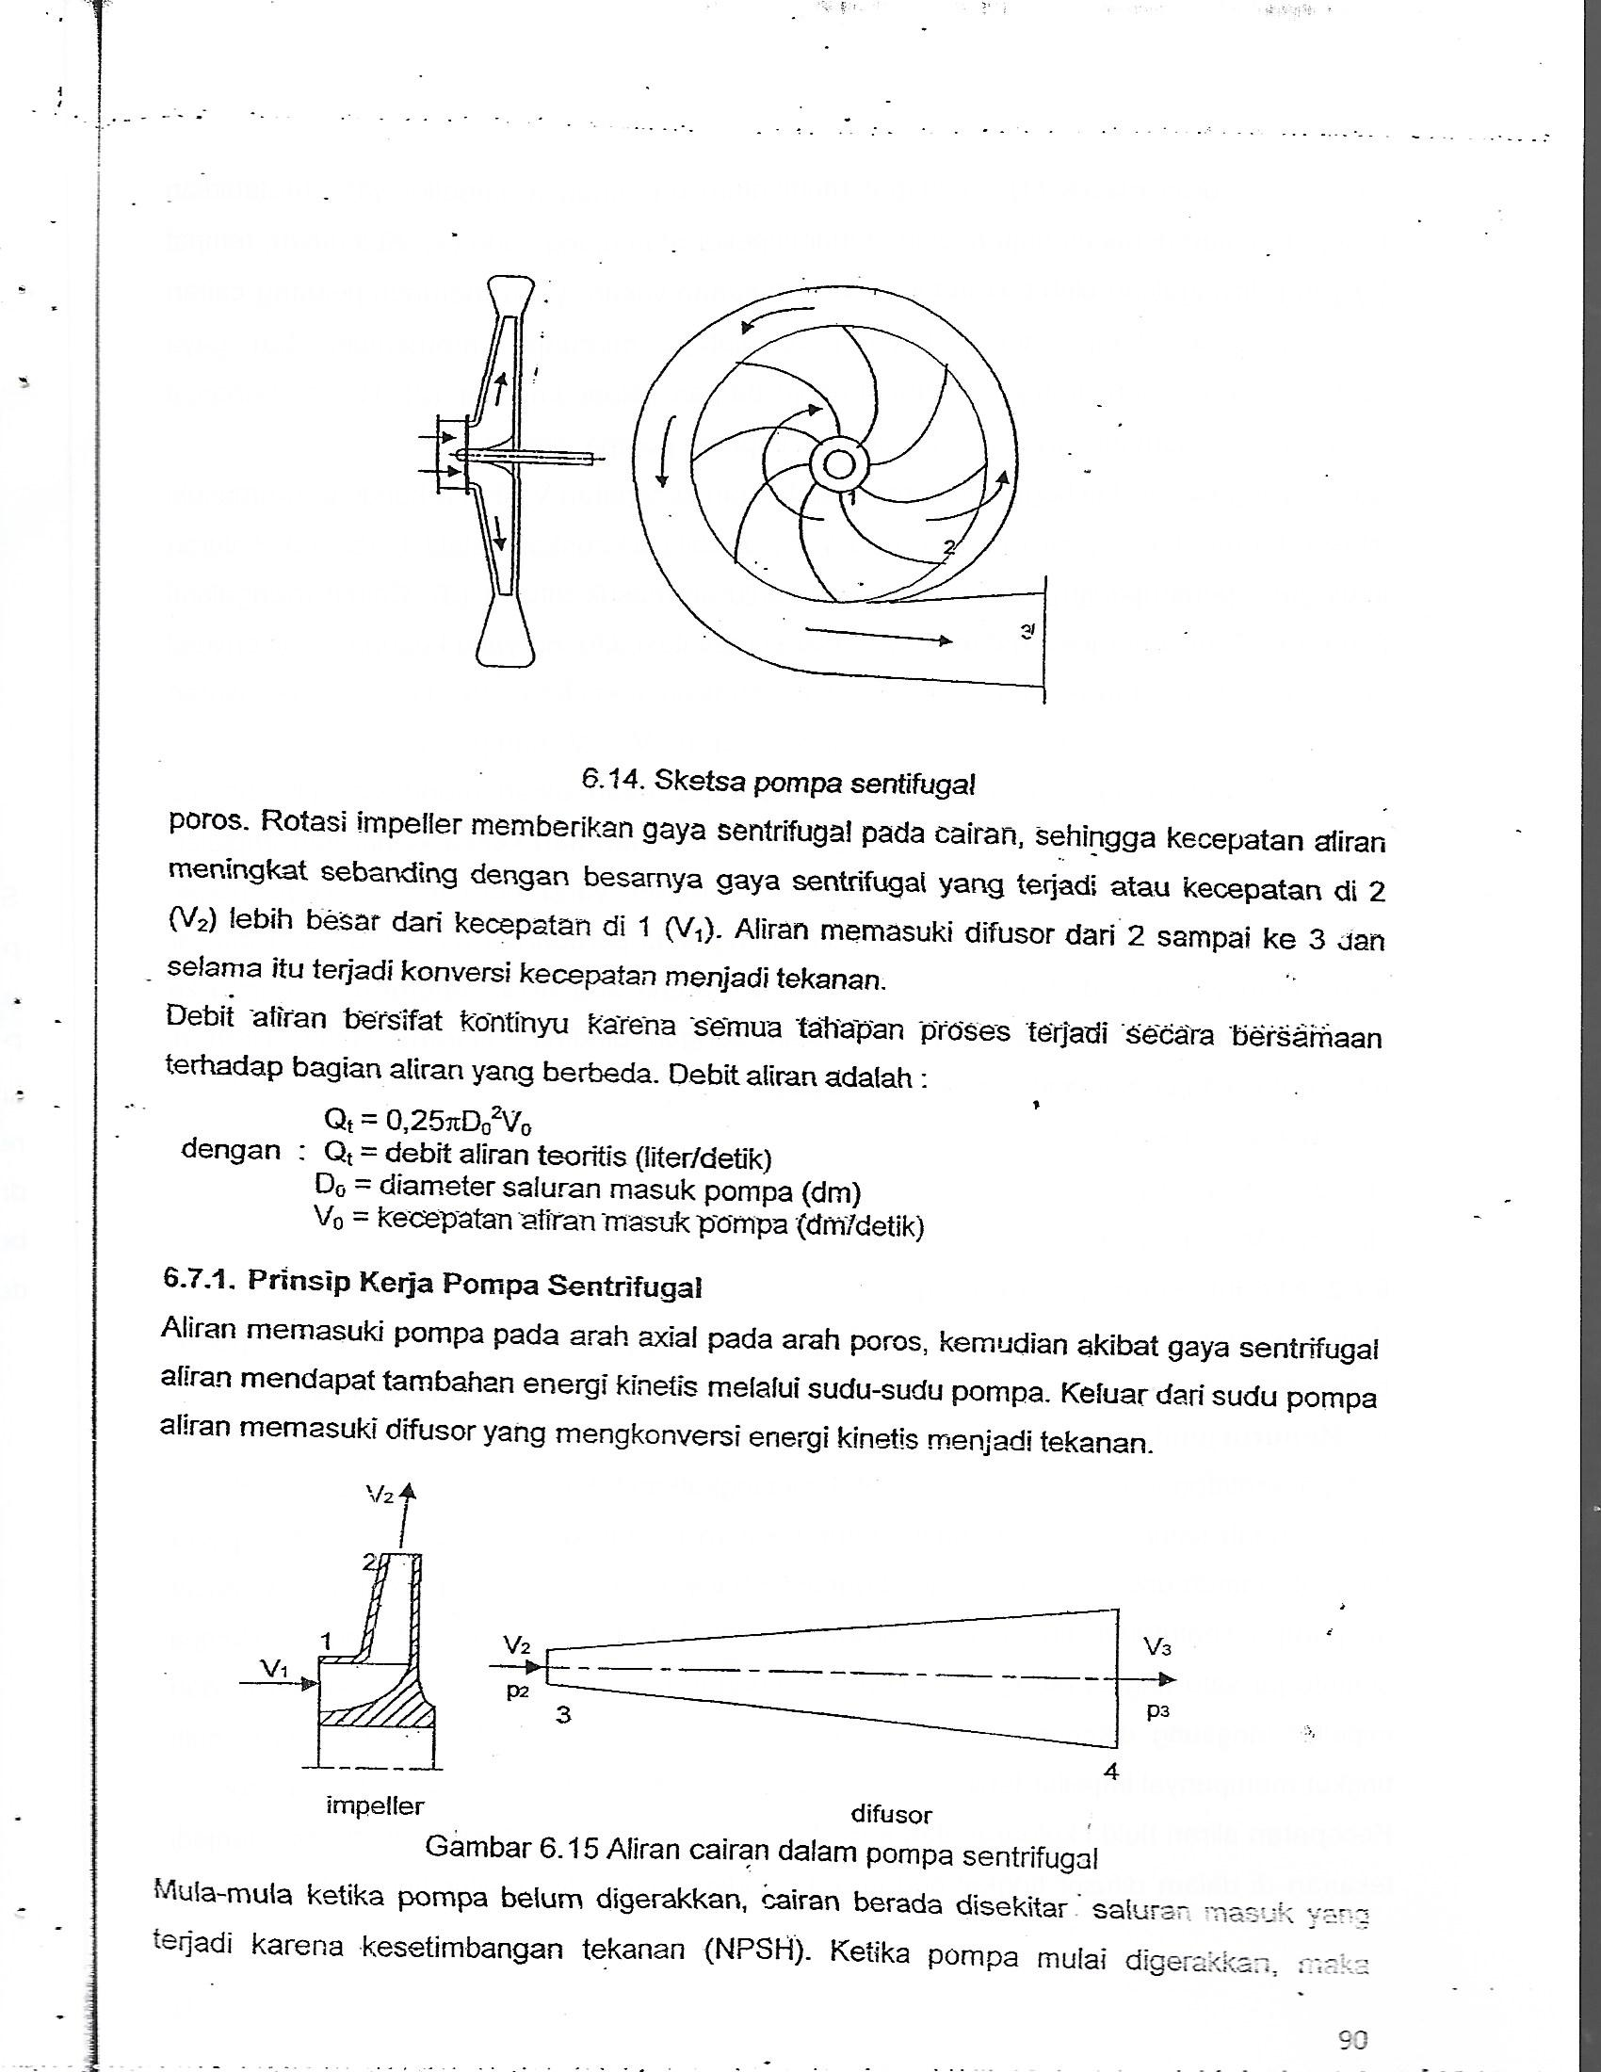
Gmbar 6.14. Sketsa pompa sentrifugal
Rotasi impeller memberikan gaya sentrifugal pada cairan, sehingga kecepatan aliran meningkat sebanding dengan besarnya gaya sentrifugal yang terjadi atau kecepatan di 2 (V₂) lebih besar dari kecepatan di 1 (V₁). Aliran memasuki difusor dari 2 sampai ke 3 dan selama itu terjadi konversi kecepatan menjadi tekanan.
Debit aliran bersifat kontinyu karena semua tahapan proses terjadi secara bersamaan terhadap bagian aliran yang berbeda. Debit aliran adalah :
Qt = 0,25.π.$D_{o}^{2}$V_{o}
dengan : Qt = debit aliran teoritis (liter/detik)
Do = diameter saluran masuk pompa (dm)
Vo = kecepatan aliran masuk pompa (dm/detik)
6.7.1. Prinsip Kerja Pompa Sentrifugal
Aliran memasuki pompa pada arah aksial pada arah oros, kemudian akibat gaya sentrifugal aliran mendaat tambahan energi kinetis melalui sudu pompa. Keluar dari sudu pompa aliran memasuki difusor yang mengkonversi energi kinetis menjadi tekanan.
Gambar 6.15 Aliran cairan dalam pompa sentrifugal
Mula-mula ketika pompa belum digerakkan, cairan berada disekitar saluran masuk yang terjadi karena keseimbangan tekanan (NPSH). Ketika pompa mulai digerakkan, maka

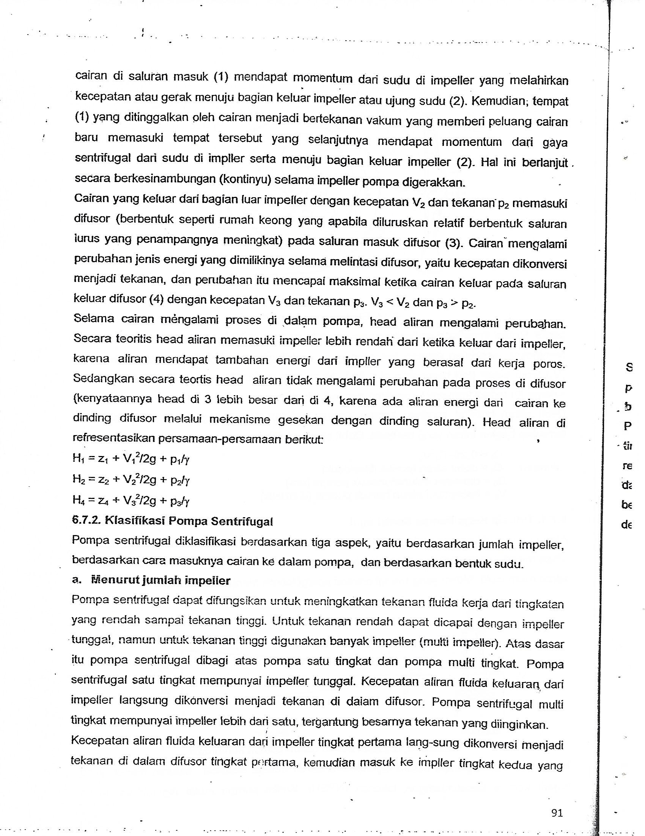

kemudian kecepatan yang dicapai pada tingkat kedua dikonversi menjadi tekanan pada difusor tingkat kedua, dan seterusnya untuk tingkat-tingkat selanjutnya.

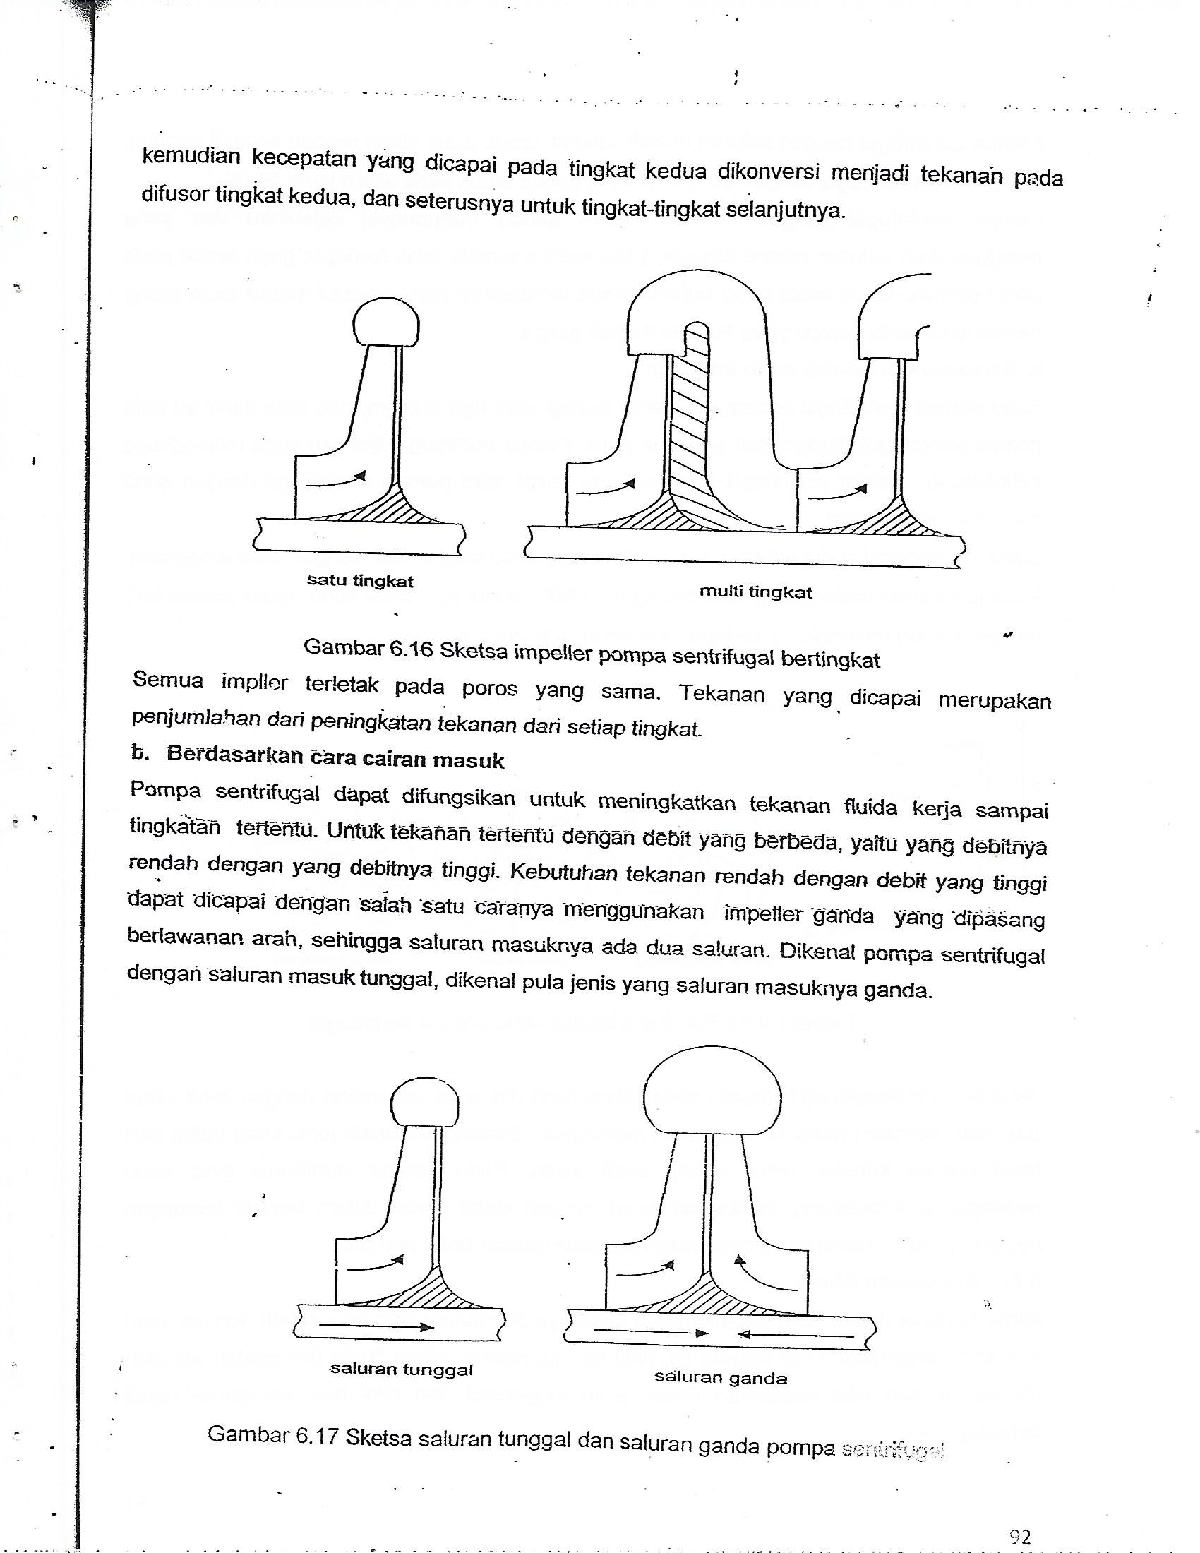
Gambar 6.16 Sketsa impeller pompa sentrifugal bertingkat

Semua impeller terletak pada poros yang sama. Tekanan yang dicapai merupakan penjumlahan dari peningkatan tekanan dari setiap tingkat.
b. Berdasarkan cara cairan masuk
Pompa sentrifugal dapat difungsikan untuk meningkatkan tekanan fluida kerja sampai tingkatan tertentu. Untuk tekanan tertentu dengan debit yang berbeda, yaitu yang debitnya rendah dengan yang debitnya tinggi. Kebutuhan tekanan rendah dengan debit yang tinggi dapat dicapai dengan salah satu caranya menggunakan impeller ganda yang dipasang berlawanan arah, sehingga saluran masuknya ada dua saluran. Dikenal pompa sentrifugal dengan saluran masuk tunggal, dikenal pula jenis yang saluran masuknya ganda.

Gambar 6.17 Sketsa saluran tunggal dan saluran ganda pompa sentrifugal

Pompa sentrifugal dengan saluran masuk tunggal untuk debit aliran rendah sampai sedang dan pompa sentrifugal dengan saluran masuk ganda untuk debit aliran yang besar.
Pompa sentrifugal dengan saluran masuk ganda mempnyai kelebihan dan yang menggunakan saluran masuk tungga, yaitu secara teoritis tidak terdapat gaya aksial pada poros pompa. Gaya aksial yang terjadi karena momentum pada saluran masuk akan saling menetralisir pada pompa yang saluran masuk ganda.
c. Berdasarkan bentuk sudu impeller
Sudu pompa sentrifugal secara geometris terbagi atas tiga macam, dan atas dasar itu pula pompa sentrifugal digolongkan atas tiga jenis. Pompa sentrifugal dengan sudu melengkung kebelakang, pompa sentrifugal dengan sudu radial, dan pompa sentrifugal dengan sudu melengkung kedepan.
Sudut β2 sebagai sudut antara garis sejajar ujung sudu bagian luar dengan arah tangensial. Pada jenis sudu melengkung kebelakang β2 < 90º, sudut β2 untuk sudu radial adalah 90º, dan jenis sudu melengkung kedepan mempunyai sudut β2 > 90º.

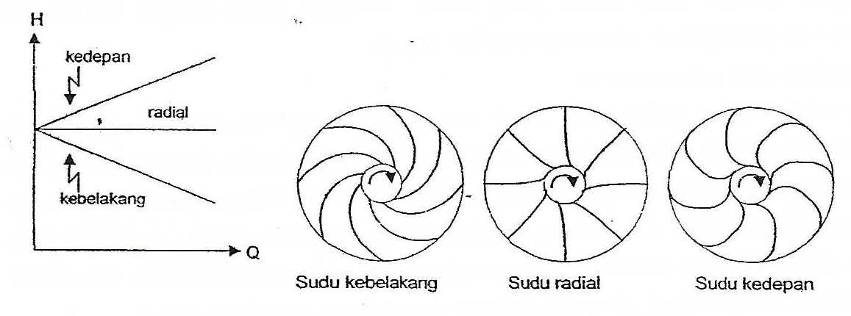

Gambar 4.18. Beberapa bentuk sudu pompa sentrifugal

Jenis sudu melengkung kedepan mempunyai head (H) yang sebanding dengan debit aliran (Q), yaitu semakin besar Q head akan meningkat. Sedangkan untuk jenis sudu radial nilai head pompa konstan untuk setiap debit aliran. Pada pompa sentrifugal jenis sudu melengkung kebelakang, hubungan head dengan debit aliran dalm bentuk hubungan terbalik, yaitu semakin tinggi debit aliran semakin rendah head pompa.
6.7.3. Kecepatan Aliran
Aliran fluida di dalam sudu impeller pada dasarnya ditentukan oleh arah relatif denga sudu dan arah tangensial. Oleh karena itu nilai dari kecepatan aliran fluida (kecepatan absolute) ditentukan dari nilai kecepatan dalam arah tangensial dan nilai dari kecepatan relative terhadap sudu.

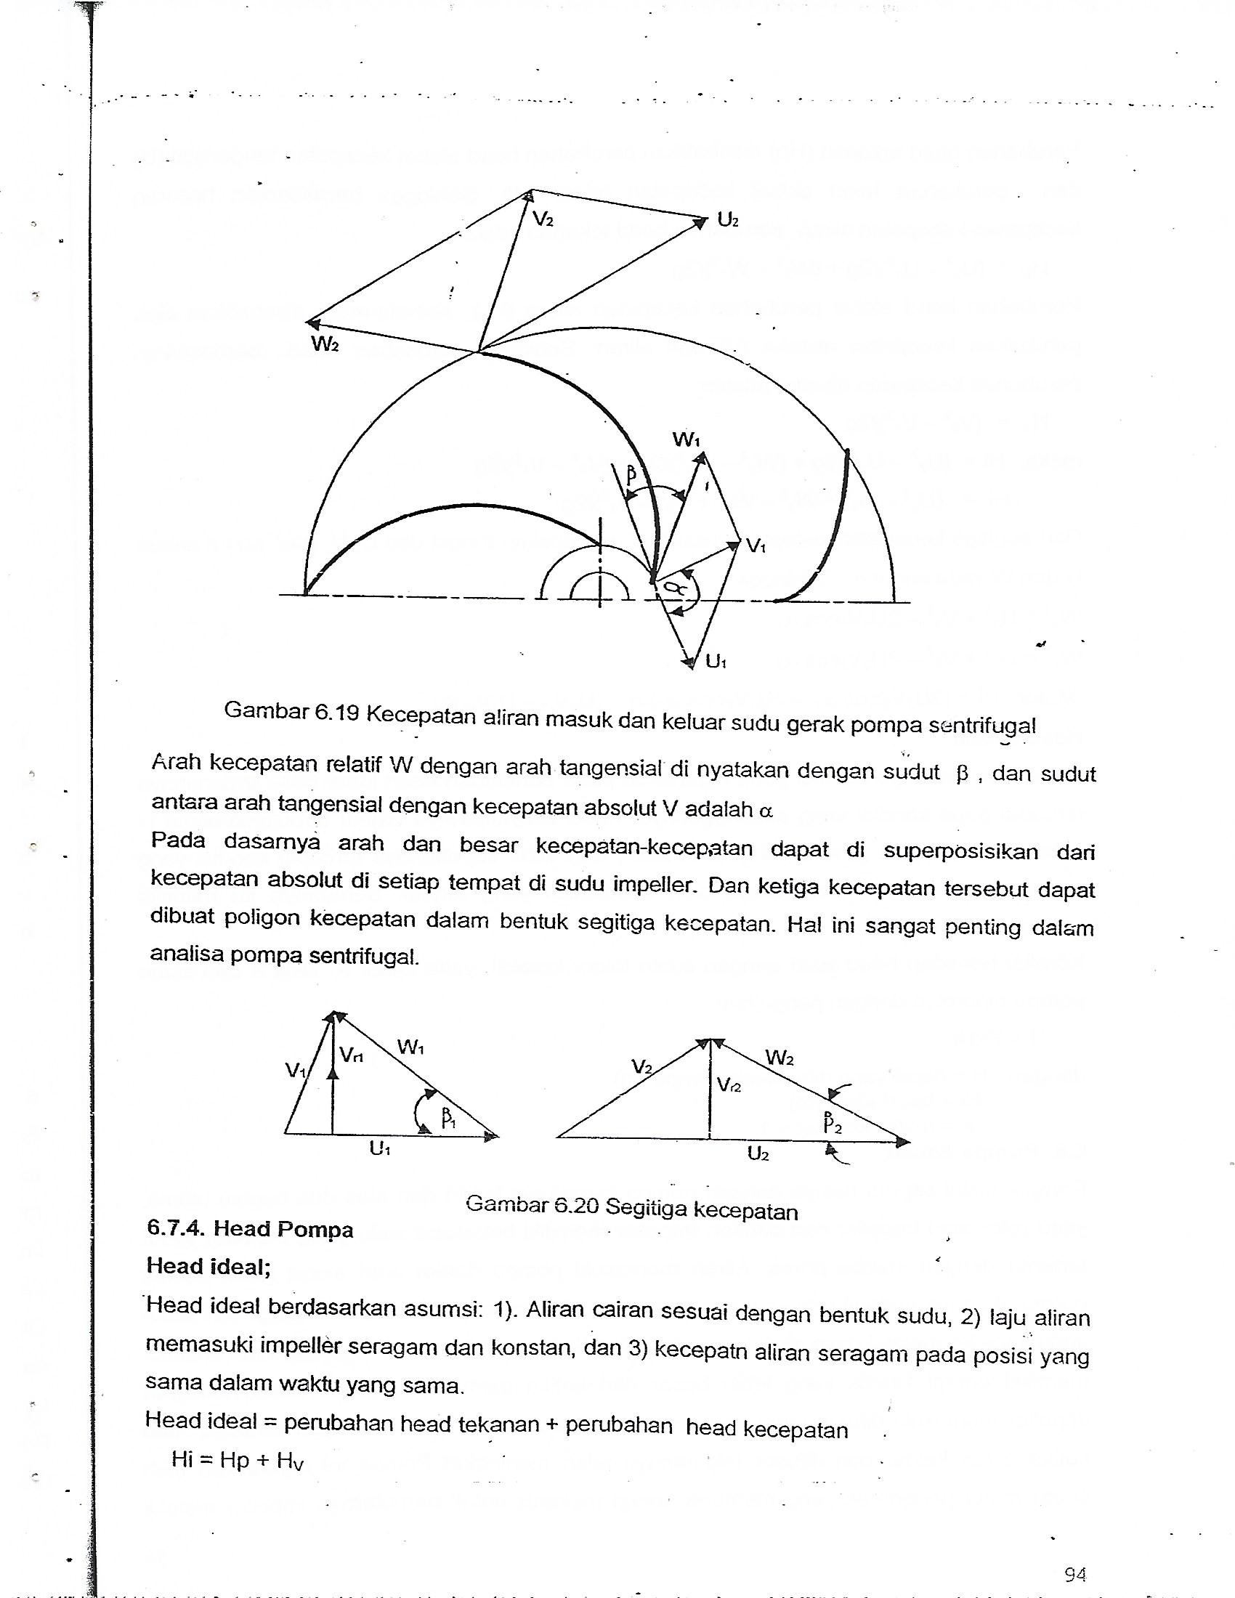
Gambar 6.19 Kecepatan aliran masuk dan keluar sudu gerak pompa sentrifugal

Arah kecepatan relatif W dengan arah tangensial dinyatakan dengan sudut β , dan sudut antara arah tangensial degan kecepatan absolut V adalah α.
Pada dasarnya arah dan besar kecepatan-kecepatan dapat di superposisikan dari kecepatan absolute di setiap tempat di sudu impeller. Dan ketiga kecepatan tersebut dapat dibuat polygon kecepatan dalam bentuk segitiga kecepatan. Hal ini sangat penting dalam analisa pompa sentrifugal.
Gambar 6.20 Segitiga kecepatan

